Galicia: Mitos Leyendas y tradiciones

Del 18 DE OCTUBRE AL 15 DE NOVIEMBRE 2017

Tertulia: Día 15 noviembre de 2017 a las 20 horas
(Moderada por Marcelino Agís Villaverde)

MEMORIA DE LA FANTASÍA. Hay saberes de la emoción que la razón nunca entenderá. Mas es preciso doblegarse a la emoción, que es la luz de lo sensible.

La Santa Compaña: Procurad no topar con ella, pues si la tropezáis, de modo irrenunciable habréis de uniros a la hueste caminante.

Artículo: (El confidencial)
http://www.elconfidencial.com/alma-corazon-vida/2016-01-16/la-santa-compana-una-procesion-de-almas-en-pena-mito-o-realidad_1136348/

Brujas, siervas del diablo: El Aquelarre es reunión nocturna en el “Sabbat” para el rito de adoración al diablo, maestro y señor de iniciadas y novicias.

Artículo: (Sobre leyedas)
http://sobreleyendas.com/2011/12/12/las-meigas-gallegas/

Los Celtas, culto a la memoria: Druidas y bardos, conductores de un pueblo esotérico que rechazó la escritura para conservar su independencia e inquietar al futuro.

Artículo: Los druidas, los misteriosos filósofos de la Galia. ( National Geographic)
http://www.nationalgeographic.com.es/historia/grandes-reportajes/los-druidas_7918

La procesión de las mortajas. El rito de las nueve olas. Mantidas, catalinas y pouvanas buscaban las olas la ansiada fecundidad

Artículo: (La voz de Galicia)
http://www.lavozdegalicia.es/noticia/coruna/coruna/2014/08/31/nueve-meses-despues-nueve-olas/0003_201408A31C5991.htm

Películas sobre el tema:

El bosque animado. 1987. José Luis Cuerda
El bosque del lobo. 1970 Pedro Olea
Dagón. La secta del mar. 2001. Stuart Gordon
El Apóstol. 2012. Fernando Cortizo
Divinas palabras. 1987. José Luís García Sánchez
Alalá (los nietos de los celtas). Adolf Trotz

Búsquedas en la biblioteca de la UNED: “DIALNET”

Dialnet es una de las varias bases de datos de que dispone la biblioteca donde puede encontrar documentación de diferentes temas. Se llega a través de la pestaña de biblioteca..bases de datos…pincha een el acceso por materias la que se interese, si no la encuentra pinche en multidisciplinares.. entra en dialnet que es de acceso libre, y escribe el tema en el formulario.. Por ejemplo en este caso, poniendo Galicia, aparecen 1.637 documentos.

Punto de interés: Exposición y préstamo de material relacionado con el tema en la biblioteca de este Centro Asociado.

(460.11)37 DEA DEF 1985
El deficiente mental en el medio rural gallego
Deaño Deaño, Manuel

(460.11)726 IGR 2009
Igrexas dos mosteiros e conventos de Galicia : descrición gráfica das declaradas monumento
Franco Taboada, José Antonio

(460.11)008 MAG GAL 1979
Galicia : conflicto e supervivencia : inquérito
Magariños, Alfonso

Carnaval e outras festas
Fraguas Fraguas, Antonio (1905-1999)
Editor: Edit. Compostela ;
Fecha de pub.: 1992
Páginas: 95 p.
ISBN: 848555386

AGIS 82 2016
Los hidalgos de Noalla : origen, apogeo y declive de la pequeña nobleza en una parroquia pontevedresa
Blanco Dopazo, Fernando

AGIS 81 2016
Historia do pensamento galego contemporáneo : contribucións da filosofía á cultura actual
Agís Villaverde, Marcelino

AGIS 80 2016
Alfonso Vilar Lamelas, escultor
Fontoira, Rafael

(460.11)7 RUT 1997
Rutas a través da memoria = rutas a través de la memoria

(460.11)1 BAR PEN 2001
Pensar en Galicia, identidade na diferencia
Barreiro Barreiro, Xosé Luis

821.134.4 CAS SEM V. 1 1991
Sempre en Galiza
Castelao (1886-1950)

821.134.4 MEN ANT V. 1 1992
Antón e os inocentes
Méndez Ferrín, X. L.

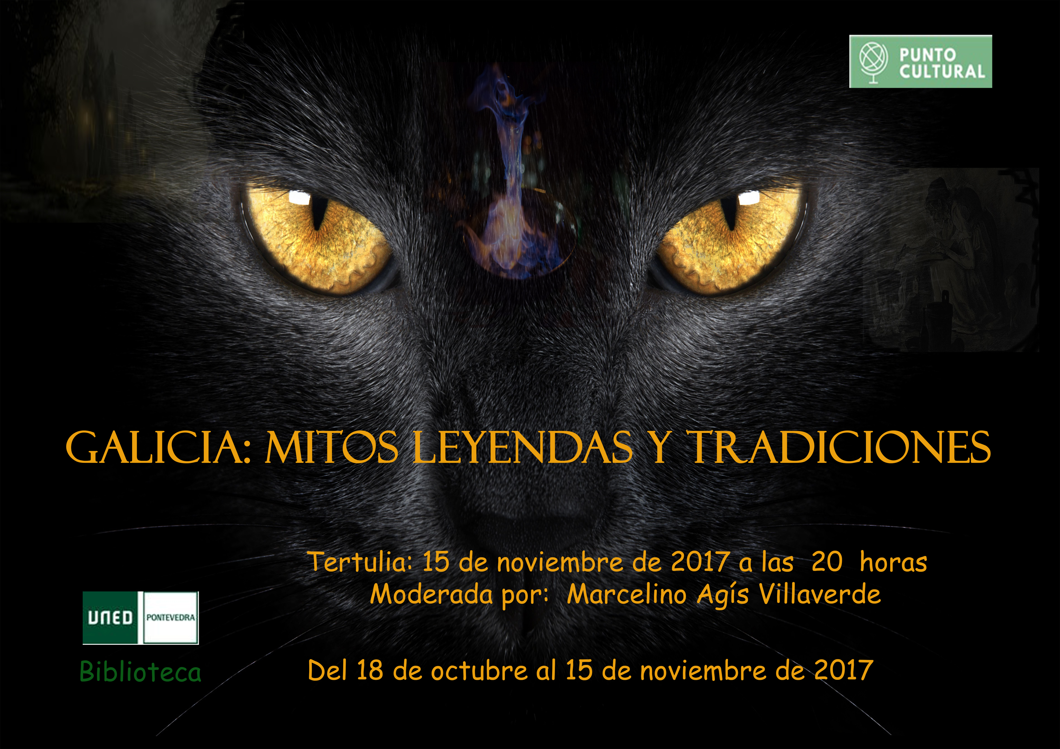Sobre el tema de Galicia disponemos de 655 ejemplares por lo que se aconseja hacer una búsqueda en el catálogo de nuestra biblioteca: unedpontevedra.com. ir a biblioteca y catálogo.

